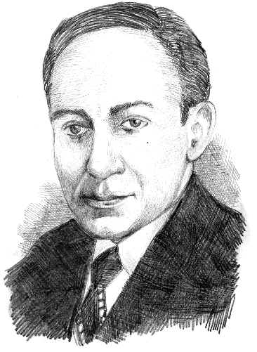
Исаак Семенович Брук
(8 ноября 1902 — 6 октября 1974)
Один из основоположников отечественной вычислительной техники. И.С. Бруку и Б.И. Рамееву в декабре 1948 года было выдано первое в СССР авторское свидетельство на изобретение цифровой ЭВМ. В дальнейшем именно И.С. Бруком была поставлена (и под его руководством решена) задача создания малых ЭВМ. Одним из первых Брук пришел к выводу, что наряду с применением ЭВМ для научных расчетов и управления объектами необходимо развивать другую область их применения — обработку экономической информации для задач учета, статистики, планирования, моделирования экономики.
В 1958 году был создан Институт электронных управляющих машин АН СССР (ИНЭУМ), директором которого стал Исаак Семенович Брук.

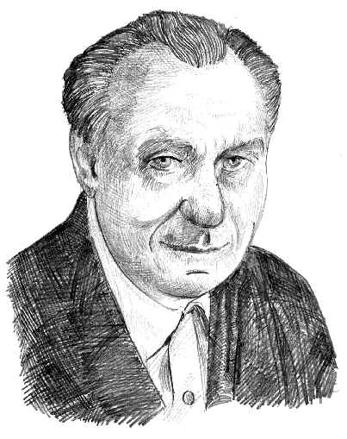
Николай Петрович Брусенцов
(Родился 7 февраля 1925)
Создатель “чудо-машины” — троичного компьютера “Сетунь”, отличавшегося от всех остальных ЭВМ не только техническими характеристиками, но и принципом работы. Достоинством “Сетуни” являлось то, что все описание вмещалось в маленькие книжечки, причем доступные “простым смертным”. Несмотря на всеобщее распространение двоичных машин, Н.П. Брусенцов утверждает: “Я уверен, что полноценная информатика не может ограничиться общепринятой сегодня по техническим причинам двоичной системой — основа должна быть троичной.
У меня налицо убедительные доказательства верности открытого пути. С какой легкостью была сделана “Сетунь”, как просто ее осваивали и продуктивно применяли во всех областях <…>”.

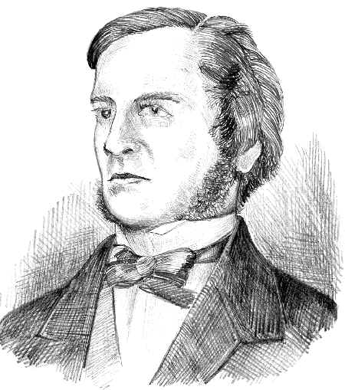
ДЖОРДЖ БУЛЬ
George Boole
(2 ноября 1815 — 8 декабря 1864)
Английский математик и логик. Изучая самостоятельно математику и философию (Буль имел только начальное образование), в 1847 году он опубликовал работу “Математический анализ логики”, в котором высказал идею, что логика более близка к математике, чем к философии. Работы 1847-го и 1854 годов положили начало алгебре логики, или булевой алгебре. Благодаря им в 1849 году Буль получил пост профессора математики Куинс-колледжа в графстве Корк (Ирландия), несмотря на то что не имел университетского образования.
В 1857 году Буль был избран членом Лондонского Королевского общества. Его работы оказали колоссальное влияние на развитие математического анализа, логики, теории вероятности. Сегодня идеи Буля используются во всех современных цифровых устройствах.

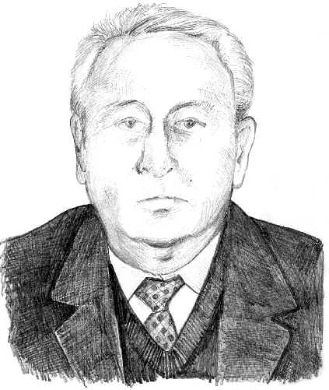
Всеволод Сергеевич Бурцев
(11 февраля 1927 — 14 июня 2005)
Один из крупнейших в нашей стране конструкторов высокопроизводительных вычислительных машин и комплексов для управления объектами, работающими в масштабе реального времени, академик АН СССР. Начал свою деятельность под руководством академика С.А. Лебедева. В 1973–1985 годах руководил разработкой суперкомпьютеров “Эльбрус-1” (с производительностью до 15 млн. оп/с) и “Эльбрус-2” (с производительностью до 125 млн. оп/с). Для обеих систем удалось наладить серийное производство.
Немного позже под руководством Бурцева была разработана архитектура суперЭВМ, основанная на новом, “не фоннеймановском” принципе, которая обеспечивает распараллеливание вычислительного процесса на аппаратном уровне.

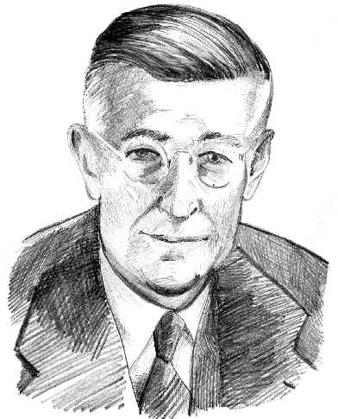
Ванневар Буш
Vannevar Bush
(11 марта 1890 — 28 июня 1974)
Американский ученый, инженер и организатор, которого называют первым отцом гипертекста (текста, содержащего указатели на другие документы). В 1945 году, являясь научным советником президента Рузвельта, Ванневар Буш опубликовал статью “As We May Think”, где была впервые высказана идея гипертекста. Буш описал машину Memex для быстрого просмотра научной литературы на основе ассоциативных связей. Машина предусматривала работу с текстовыми и графическими материалами в реальном времени, а в ее памяти были заложены большая библиотека, фонд фотографий и личных заметок. Ванневар Буш также создал первые дифференциальные анализаторы, получившие в дальнейшем название аналоговых вычислительных машин, основал Национальный фонд науки США (NSF), воспитал целую плеяду выдающихся ученых, один из которых Клод Шеннон.

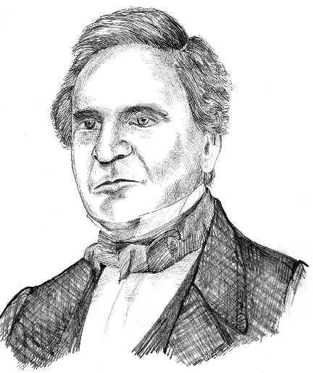
ЧАРЛЬЗ БЭББИДЖ
Charles Babbage
(26 декабря 1791 — 18 ноября 1871)
Одна из самых выдающихся фигур в науке и технике XIX столетия. Впервые определил состав и назначение функциональных средств автоматического компьютера. Англичанин Чарльз Бэббидж более десяти лет заведовал кафедрой физики и математики Кембриджского университета (когда-то этот пост занимал Исаак Ньютон), являлся одним из основателей Королевского астрономического общества. В 1822 году создал Разностную машину, действие которой основывалось на принципе, известном в математике как “метод конечных разностей”. Затем Бэббиджем было задумано более совершенное устройство — Аналитическая машина. Обогнав свое время, эта идея являлась проектом первого универсального программируемого компьютера, который так и не был осуществлен.

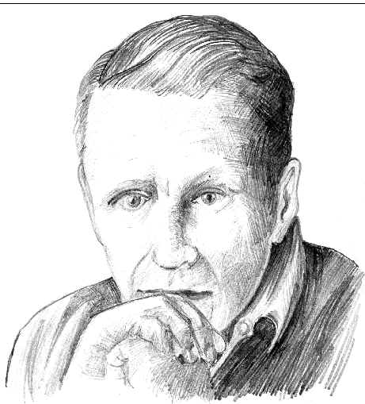
Джон Бэкус
John Backus
(Родился 3 декабря 1924)
Один из авторов языков программирования Фортран и Алгол родился в Филадельфии (США). В 1950 году Бэкус начал работать программистом в фирме IBM. В 1953 году он предложил создать для компьютера IBM-704 язык, позволяющий записывать команды почти в обычной алгебраической форме, и компилятор для него. Первый отчет, связанный с созданием языка Фортран (FORTRAN, от FORmula TRANslator — транслятор, или переводчик формул), вышел в ноябре 1954 года. Большую популярность получила версия под названием “Фортран IV”, выпущенная в 1962 году. Джон Бэкус активно помогал и развитию Алгола, попутно разработав специальную систему определений для языков программирования.

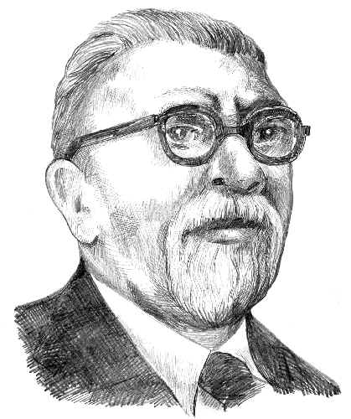
НОРБЕРТ ВИНЕР
Norbert Wiener
(26 ноября 1894 — 19 марта 1964)
Математик и философ, профессор Массачусетсского технологического института США. Автор работ по математической теории связи, математическому анализу, теории вероятностей, вычислительной технике. Один из разработчиков статистических основ современной теории информации. Возможно, Винер первым понял, что появление цифрового компьютера поднимает вопрос о качественно новом уровне взаимодействия человека с машиной. Книга Винера “Кибернетика, или Управление и связь в животном и машине” ознаменовала своим появлением рождение нового научного направления — кибернетики. Винер стал основателем кибернетической философии, основателем собственной школы. Именно школе Винера принадлежит ряд работ, которые в конечном счете привели к рождению Интернета.

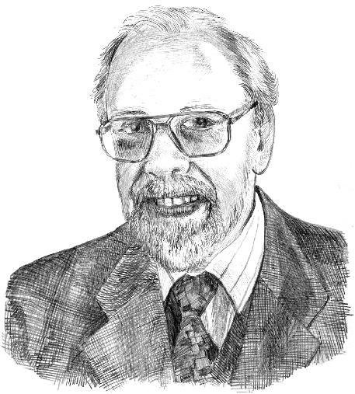
НИКЛАУС ВИРТ
Niklaus Wirth
(Родился 15 февраля 1934)
Швейцарский инженер и исследователь мира программирования. Автор и один из разработчиков языка программирования Паскаль. Н.Вирт был одним из первых, кто ввел в практику принцип пошагового уточнения как ключевого для систематического создания программ. Помимо Паскаля, создал и другие алгоритмические языки (в их числе Модула-2 и Оберон). Они не слишком известны “производственным” программистам, но широко используются для теоретических исследований в области программирования. Вирт является одним из самых авторитетных в мире ученых в области компьютерных наук, его книга “Алгоритмы + структуры данных = программы” (“Algorithms + Data Structures = Programs”) считается одним из классических учебников по структурному программированию.

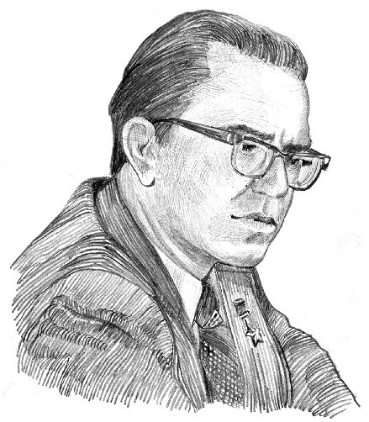
Виктор Михайлович Глушков
(24 августа 1923 — 30 января 1982)
Один из основоположников отечественной информатики. Основные труды посвящены теоретической и прикладной кибернетике: теория цифровых автоматов, автоматизация проектирования ЭВМ, применение кибернетических методов в народном хозяйстве. На основе разработанных им новых принципов построения ЭВМ были созданы машины “Киев”, “Днепр-2” и машины серии “Мир”, предвосхитившие многие черты появившихся позднее персональных ЭВМ. Глушков первым выдвинул идею безбумажной технологии, позволяющей уменьшить поток подготавливаемых вручную бумажных документов, которые являются источником всевозможных ошибок. В.М. Глушков еще 30 лет тому назад способствовал развитию информационных технологий обучения. Главными звеньями здесь он считал компьютерное обучение пользователей и интеллектуализацию автоматизированных обучающих систем.

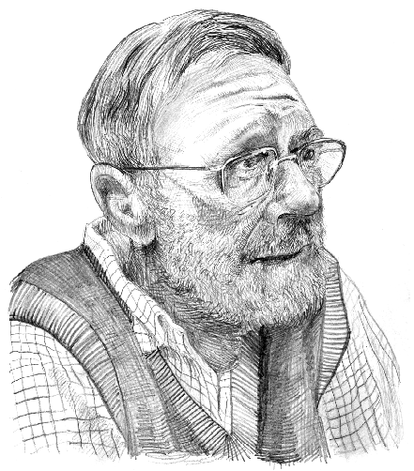
ЭДСГЕР ВАЙБ ДИЙКСТРА
Edsger Wybe Dijkstra
(11 мая 1930 — 6 августа 2002)
Выдающийся специалист в области теоретического программирования, автор ряда книг, в том числе классической монографии “Дисциплина программирования”. Вся его научная деятельность была посвящена разработке методов создания “правильных” программ, корректность которых может быть доказана формальными методами. Будучи одним из авторов концепции структурного программирования, Дийкстра проповедовал отказ от использования инструкции GOTO. В 1972 году его научные заслуги были отмечены премией Тьюринга. При вручении премии один из выступающих так охарактеризовал деятельность Дийкстры: “Это образец ученого, который программирует, не прикасаясь к компьютеру, и делает все возможное, чтобы его студенты поступали так же и представляли информатику как раздел математики”.

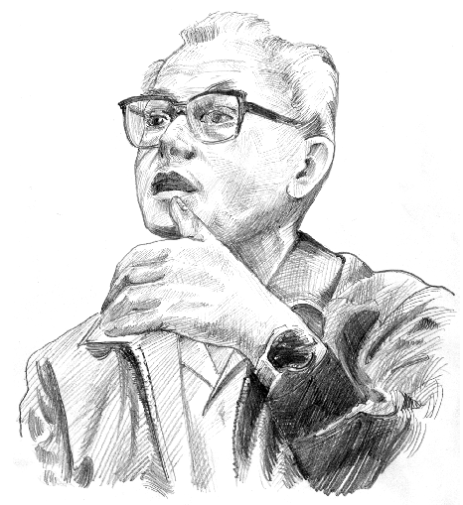
Андрей Петрович Ершов
(19 апреля 1931 — 8 декабря 1988)
Выдающийся программист и математик, академик АН СССР, автор первой в мировой практике монографии по автоматизации программирования. Под руководством Ершова разрабатывались одни из первых отечественных программирующих программ (“интегральные разработки” языка и системы программирования). Сформулировал ряд общих принципов программирования как нового и своеобразного вида научной деятельности, затронул аспект, который впоследствии будет назван дружественностью к пользователю, одним из первых в стране поставил задачу создания технологии программирования. Стал одним из создателей так называемой “школьной информатики” и признанным лидером отечественной школьной информатики, вошел в число ведущих мировых специалистов в этой области.

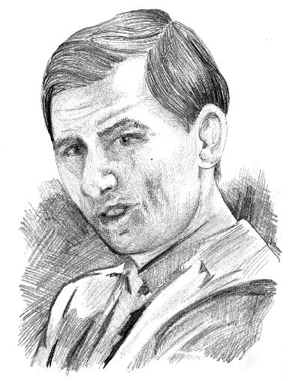
Геннадий Анатольевич Звенигородский
(9 августа 1952 — 11 октября 1984)
Сыграл существенную роль в истории становления школьной информатики в СССР. С 1977 года работал и учился в Академгородке (Новосибирск), в аспирантуре Вычислительного центра. Помимо индивидуальной научной работы, Геннадий Анатольевич много времени отдавал работе со школами юных программистов. Большое место в работе Звенигородского занимали пропагандистская и литературная деятельность, учебно-методические материалы. Его важной догадкой явилось подкрепленное опытом убеждение, что разработка программного обеспечения школьного учебного процесса по разным предметам должна стать делом самих школьников, воплощением их опыта в изучении информатики и профессиональной ориентации.

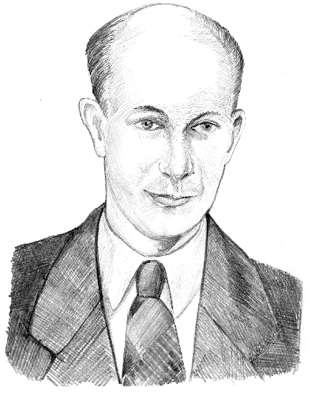
Михаил Александрович Карцев
(10 мая 1923 — 23 апреля 1983)
Выдающийся ученый и инженер, конструктор электронных вычислительных машин четырех поколений и мощных вычислительных комплексов реального времени, автор фундаментальных работ по вычислительной технике, в том числе по арифметике и архитектуре электронных цифровых машин.
Под руководством И.С. Брука принимал участие в разработке небольшой ЭВМ первого поколения “М-1”.
В дальнейшем возглавил проектирование и изготовление вычислительных машин, предназначенных для оборонной промышленности (М-2, М-4 и др.). М.А. Карцев предложил принципиально новую архитектуру построения ЭВМ — векторную многопроцессорную вычислительную систему, обеспечивающую параллельную обработку информации.

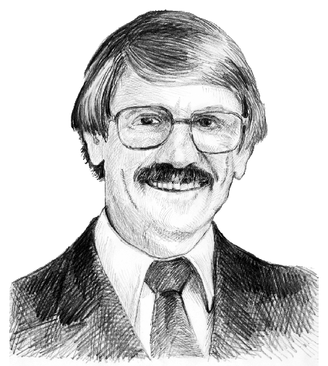
ДЖОН (ЯНОШ) КЕМЕНИ
John (Janos) George Kemeny
(31 мая 1926 — 26 декабря 1992)
Математик, профессор Дартмутского колледжа (США). Вместе с Томасом Курцем разработал язык программирования BASIC и сетевую систему пользования несколькими компьютерами одновременно (“time sharing”). Вместе с родителями эмигрировал в США из Венгрии в 1940 году. Окончил Принстонский университет, где изучал математику и философию. В 1949 году защитил диссертацию, а в 1953 году был приглашен в Дартмут. Будучи деканом Математического факультета Дартмутского колледжа с 1955 по 1967 год и даже находясь на посту президента колледжа (1970–1981), не оставлял преподавательской деятельности. Явился одним из пионеров преподавания основ программирования: считал, что этот предмет должен быть доступен всем студентам, вне зависимости от их специализации.

ДЖОН (ЯНОШ) КЕМЕНИ
John (Janos) George Kemeny
(31 мая 1926 — 26 декабря 1992)
Математик, профессор Дартмутского колледжа (США). Вместе с Томасом Курцем разработал язык программирования BASIC и сетевую систему пользования несколькими компьютерами одновременно (“time sharing”). Вместе с родителями эмигрировал в США из Венгрии в 1940 году. Окончил Принстонский университет, где изучал математику и философию. В 1949 году защитил диссертацию, а в 1953 году был приглашен в Дартмут. Будучи деканом Математического факультета Дартмутского колледжа с 1955 по 1967 год и даже находясь на посту президента колледжа (1970–1981), не оставлял преподавательской деятельности. Явился одним из пионеров преподавания основ программирования: считал, что этот предмет должен быть доступен всем студентам, вне зависимости от их специализации.

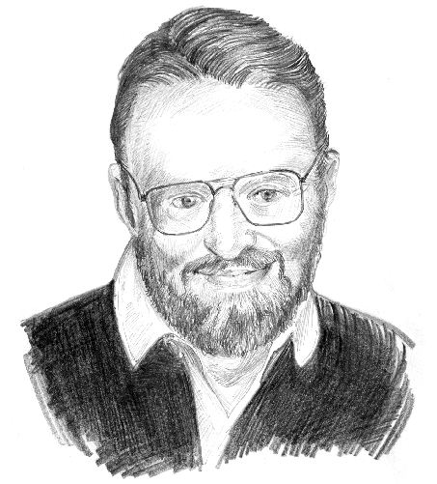
ДЖОН ХОРТОН КОНВЕЙ
John Horton Conway
(Родился 26 декабря 1937)
Английский математик (в 1986 году покинул Кембридж, переехав в Принстон, США), в 1970 году придумал известную математическую игру, или клеточный автомат, “Жизнь”. Правила этой игры таковы: все действия происходят одновременно и на плоскости; если у клетки 1 и меньше соседей, она погибает от “скуки”; если у клетки 4 и больше соседей, она погибает от “голода”; если у незаполненного места 3 соседа, на этом месте появляется новая клетка. Задачей игры является создание такой начальной комбинации клеток, чтобы их размножение длилось вечно. Сам Джон Хортон Конвей использовал компьютер для наблюдения за причудливыми конфигурациями своего детища: без моделирующих программ увидеть большинство интереснейших превращений, происходящих по ходу игры, было бы просто невозможно.

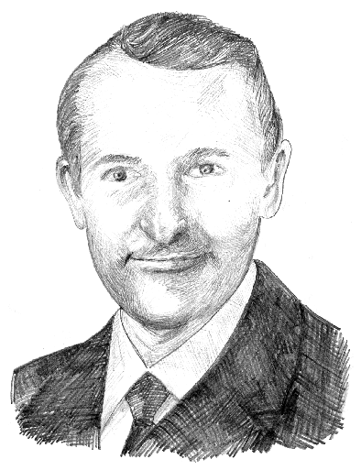
Сеймур Роджер Крей
Seymour Roger Cray
(28 сентября 1925 — 5 октября 1996)
Американский инженер, один из выдающихся разработчиков суперкомпьютеров [быстродействие суперкомпьютеров определяется в миллионах операций с плавающей запятой в секунду (мегафлопс — MFLOPS), миллиардах (гигафлопс — GFLOPS), триллионах (терафлопс — TFLOPS)]. Под его руководством были разработаны и выпущены в свет знаменитые суперкомпьютеры Cray-1 и Cray-2. Производительность Cray-1 достигала 130 MFLOPS, вся его архитектура подчинялась идеям параллельной обработки, цилиндрический дизайн являлся уникальным. Это был первый “векторно-конвейерный компьютер”, имевший большой коммерческий успех. Cray-3, выпущенный в начале 1990-х годов, имел 16 процессоров (производительность до 16 GFLOPS) и входил в тройку самых быстрых компьютерных систем (коммерческого успеха не имел).

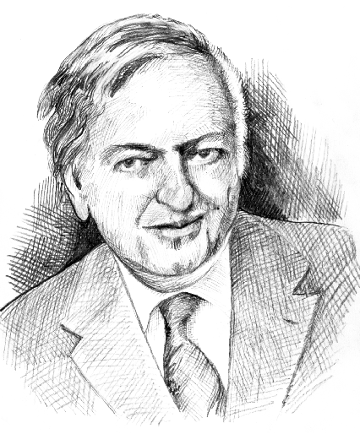
ТОМАС КУРЦ
Thomas Eugene Kurtz
(Родился 28 февраля 1928)
Математик, профессор Дартмутского колледжа (США). Вместе с Джоном Кемени разработал язык программирования BASIC и сетевую систему пользования несколькими компьютерами одновременно (“time sharing”).
Получил научную степень в Принстонском университете в 1956 году и сразу был приглашен на Математический факультет в Дартмутский колледж. Наряду с Джоном Кемени считал, что студенты должны осваивать машину, создавая работающие программы, а не просто слушая лекции. В результате такого подхода появился многозадачный язык символьных конструкций для начинающих — BASIC (The Beginner’s All-Purpose Symbolic Instruction Code). Кемени и Курц не стали патентовать свое изобретение, что способствовало его развитию и увеличению числа версий.

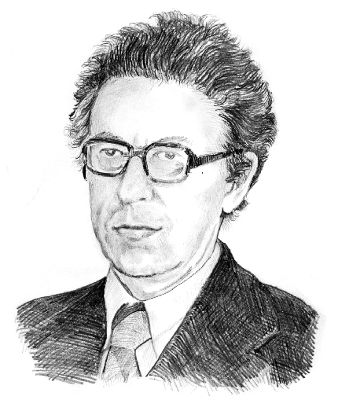
СВЯТОСЛАВ СЕРГЕЕВИЧ ЛАВРОВ
(12 марта 1923 — 18 июня 2004)
Святослав Сергеевич Лавров родился 12 марта 1923 года в Петрограде. Завоевал научный авторитет, работая в области ракетно-космической баллистики в конструкторском бюро С.П. Королева. С начала 60-х годов его научные интересы сместились в область программирования, и в первую очередь в область разработки необходимого программного обеспечения ЭВМ — сначала библиотек стандартных подпрограмм, позже — трансляторов с языков высокого уровня. В 1959 году он получил ученую степень доктора технических наук по совокупности научных трудов без защиты диссертации. В июле 1966 года С.С. Лавров был избран членом-корреспондентом АН СССР. После образования в 1970 году факультета вычислительной математики и кибернетики МГУ С.С. Лавров возглавил кафедру языков программирования на этом факультете.

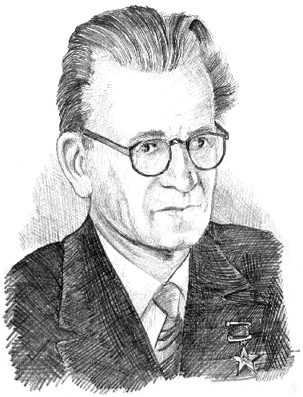
Сергей Алексеевич Лебедев
(2 ноября 1902 — 3 июля 1974)
Выдающийся ученый, один из основоположников отечественной электронной вычислительной техники. С 1953 года и до конца своей жизни — академик и директор Института точной механики и вычислительной техники (ИТМ и ВТ) АН СССР. Под руководством Лебедева была создана первая отечественная электронная цифровая вычислительная машина МЭСМ (малая электронная счетная машина), являющаяся одной из первых в мире и первой в Европе ЭВМ с хранимой в памяти программой. Он же стал и главным конструктором быстродействующих машин семейства БЭСМ. Тогда БЭСМ-1, например, являлась самой быстродействующей ЭВМ в Европе и не уступала лучшим компьютерам США. Был активным сторонником работ, связанных с автоматизацией научных исследований и математических расчетов.

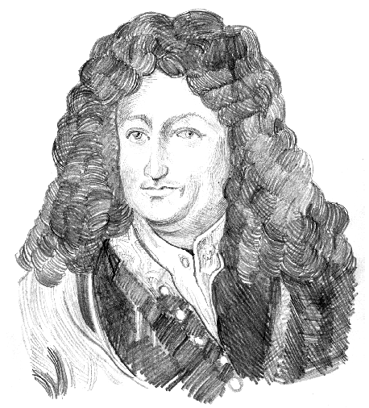
Готфрид Вильгельм Лейбниц
Gottfried Wilhelm Leibniz
(1 июля 1646 — 14 ноября 1716)
Немецкий математик, физик и философ, организатор и первый президент Берлинской академии наук. Вошел в историю математики прежде всего как создатель дифференциального и интегрального исчисления, комбинаторики, теории определителей. Но его имя стоит и в ряду выдающихся изобретателей счетных устройств; в 1694 году им было создано механическое устройство для расчетов. Лейбниц вплотную приблизился и к созданию математической логики: предложил использовать в логике математическую символику и впервые высказал мысль о возможности применения в ней двоичной системы счисления, которая позднее нашла применение в автоматических вычислительных машинах.

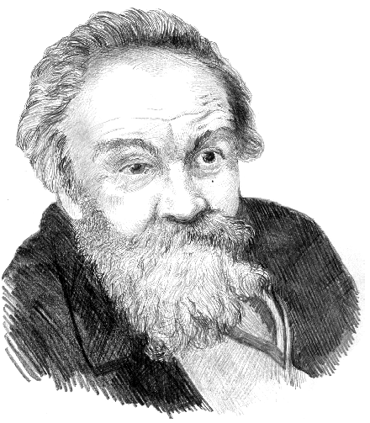
АЛЕКСЕЙ АНДРЕЕВИЧ ЛЯПУНОВ
(8 октября 1911 — 23 июня 1973)
Математик, доктор физико-математических наук, профессор, член-корреспондент АН СССР по Отделению математики с 1964 г. Один из основоположников отечественной кибернетики, основатель московской и сибирской школ кибернетики и теоретического программирования. Получил высшее образование, сдав экзамены по университетским курсам в МГУ экстерном.
Работы А.А. Ляпунова посвящены разработке общих вопросов кибернетики, математическим основам программирования и теории алгоритмов. Им создан операторный метод программирования. И впервые программирование было определено как самостоятельное научное направление, задача которого — разработка рациональных способов составления программ для решения различных задач на ЭВМ.

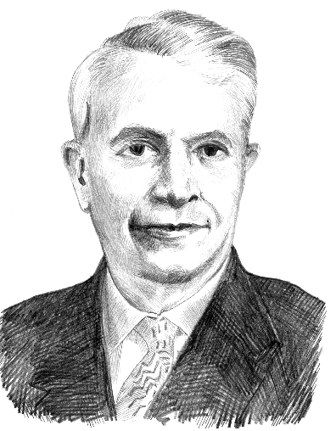
АНДРЕЙ АНДРЕЕВИЧ МАРКОВ
(22 сентября 1903 — 11 октября 1979)
Выдающийся математик, член-корреспондент АН СССР, сын выдающегося русского математика А.А. Маркова. Степень доктора физико-математических наук была присвоена ему без защиты диссертации в 1935 году, звание профессора — в 1936 году. Продолжал математические исследования в блокадном Ленинграде. Работал во многих областях (теория пластичности, прикладная геофизика, небесная механика, топология и др.), но наибольший вклад внес в математическую логику (в частности, основал конструктивное направление в математике), теорию сложности алгоритмов и кибернетику. Создал большую математическую школу, его ученики работают сейчас во многих странах.

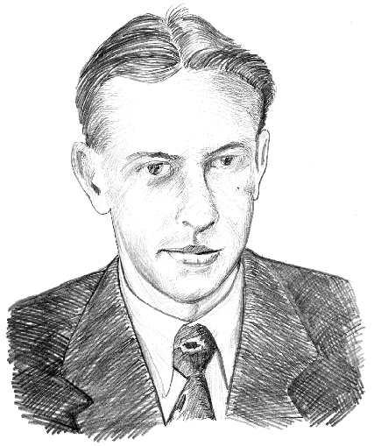
Николай Яковлевич Матюхин
(8 февраля 1927 — 4 марта 1984)
Один из основоположников отечественной вычислительной техники, главный конструктор вычислительных машин для систем ПВО нашей страны. Ученик и яркий представитель школы И.С. Брука. Классическая архитектура компьютера, называемая сейчас архитектурой фон Неймана, была разработана и реализована И.С. Бруком и Н.Я. Матюхиным в проекте “М-1” совершенно самостоятельно, практически одновременно с С.А. Лебедевым. Одним из первых в СССР среди главных конструкторов реализовал принцип разделения памяти данных и памяти программ для повышения надежности, принцип микропрограммного управления. Вычислительные комплексы, созданные под руководством Матюхина, были основой центров коммутации сообщений глобальной сети ПВО страны и серийно выпускались отечественной промышленностью с 1965 по 1992 год.

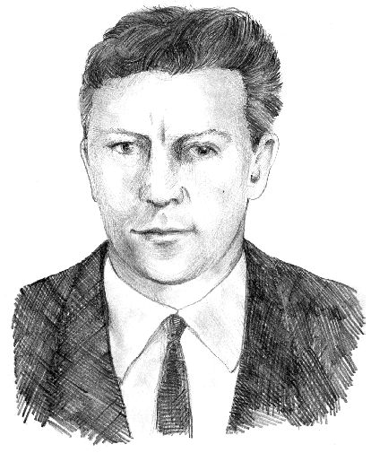
Владимир Андреевич Мельников
(18 августа 1928 — 7 мая 1993)
Выдающийся ученый и конструктор высокопроизводительных вычислительных систем, ученик и соратник академика С.А. Лебедева, под руководством которого Мельников участвовал в создании целого ряда универсальных ЭВМ “БЭСМ”. Был руководителем разработки БЭСМ-2, на которой выполнялись расчеты при запуске искусственных спутников Земли и первых космических кораблей с человеком на борту.
Много лет посвятил построению векторно-конвейерных суперЭВМ “на отечественной элементной базе”. В 1983 году он организовал Институт проблем кибернетики и был назначен его директором. В 1986 году В.А. Мельникова избрали действительным членом АН СССР по Отделению математики.

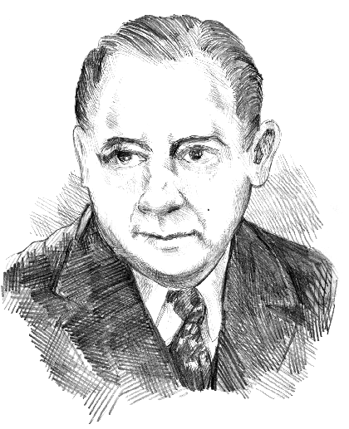
ДЖОН (ЯНОШ) ФОН НЕЙМАН
John (Janos) von Neumann
(28 декабря 1903 — 8 февраля 1957)
Американский математик родом из Венгрии, профессор Принстонского университета, член Национальной академии наук США (1937). Внес большой вклад в создание первых ЭВМ и разработку методов их применения. Широко известны так называемые “принципы фон Неймана”, определяющие архитектуру современных компьютеров: принцип двоичного кодирования, принцип программного управления, принцип адресации памяти и т.д. Справедливости ради следует отметить, что если фон Нейман и является их автором, то уж точно не единоличным. Но это ни в коей мере не умаляет выдающихся заслуг ученого, который обладал редким научным чутьем, кругозором и даром предвидения.

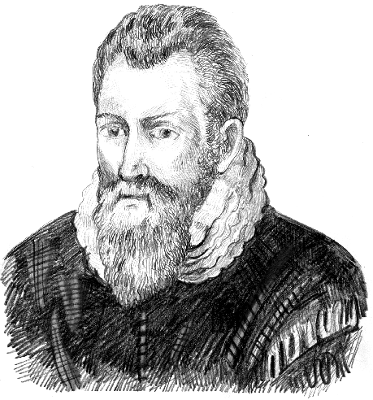
Джон НЕПЕР
John Napier
(1550 — 4 апреля 1617)
Шотландский математик и теолог, изобретатель логарифмов. Изобрел несколько полезных сельскохозяйственных орудий. В 1590-х годах пришел к идее логарифмических вычислений и составил первые таблицы логарифмов, однако свой знаменитый труд “Описание удивительных таблиц логарифмов” опубликовал лишь в 1614 году. Ему принадлежит определение логарифмов, объяснение их свойств, таблицы логарифмов синусов, косинусов, тангенсов и приложения логарифмов в сферической тригонометрии. Кинематическое определение логарифма, данное Непером, по существу, равносильно определению логарифмической функции через дифференциальное уравнение. Неперу принадлежит также ряд удобных для логарифмирования формул решения сферических треугольников.

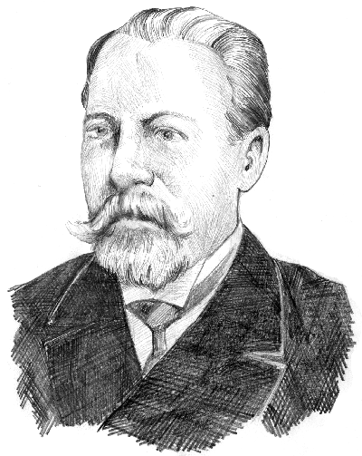
Вильгодт Теофил Однер
Willgodt Theophil Odhner
(10 августа 1845 — 2 сентября 1905)
Родился в Швеции, в 1869 году приехал в Петербург, где и оставался до конца своей жизни.
Автор одного из последних важных изобретений в области механической счетной техники — арифмометра Однера, которое стало основой современных арифмометров. В 1874 году он сконструировал колесо с выдвигающимися зубцами, а затем построил на его основе счетное устройство. Арифмометры Однера в России выпускались под разными названиями с некоторыми видоизменениями. Так, известные арифмометры марки “Феликс” — это просто переименованные счетные машины Однера, которые с 1925 года выпускались в Москве, на Сущевском заводе им. Ф.Э. Дзержинского.

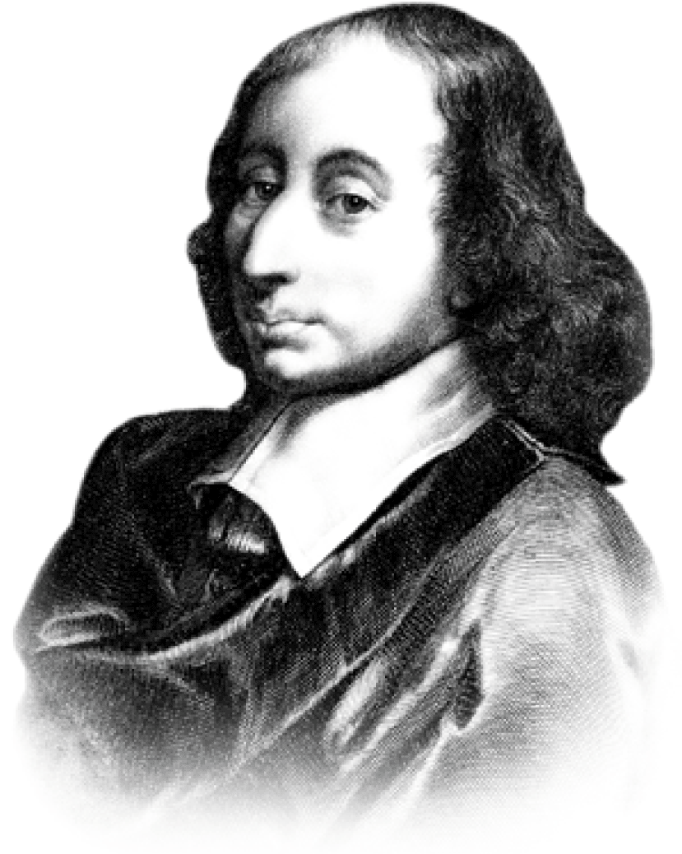
БЛЕЗ ПАСКАЛЬ
Blaise Paskal
(19 июня 1623 — 19 июля 1662)
Французский философ. Писатель, математик, физик. Имя Паскаля носит целый ряд фактов, установленных им в различных областях — математике (например, “треугольник Паскаля”, определяющий способ вычисления биномиальных коэффициентов), физике (“закон Паскаля”) и др. В возрасте 18 лет Паскаль начал разрабатывать суммирующую машину “Паскалину”. Всего было создано около 50 модификаций этой машины. Машина Паскаля представляла собой механическое устройство в виде ящичка с многочисленными, связанными одна с другой, шестеренками. Машина Паскаля позволяла выполнять не только сложение, но и другие операции, однако при этом требовала применения довольно неудобной процедуры повторных сложений.

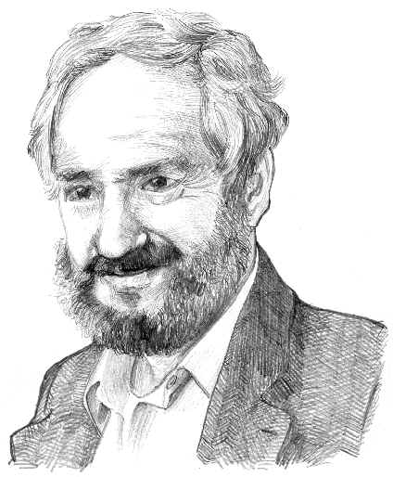
Сеймур Пейперт
Seymour Papert
(Родился 1 марта 1928)
Родился в Претории (Южная Африка), один из авторов созданного в 1968 году “детского” компьютерного языка Лого. По инициативе C.Пейперта в языке стала использоваться так называемая “черепашка”, обеспечивающая связь “объект — мысль” (сначала употреблялась механическая черепашка, ползающая по полу, а затем — ее условное изображение на экране). Как отмечал Пейперт, “компьютер обычно шаг за шагом ведет ребенка за собой”, а Лого, наоборот, “убеждает ребенка в том, что он способен управлять машиной, позволяет ребенку сказать: “Здесь я хозяин”. Во многом благодаря именно Сеймуру Пейперту сегодня практически любой ученик начальной школы в процессе игры способен освоить программирование, которое несколькими десятилетиями ранее было доступно лишь небольшому количеству специалистов.

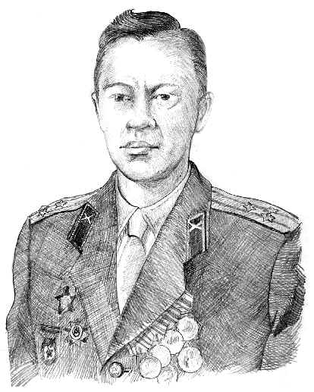
Игорь Андреевич ПОЛЕТАЕВ
(2 февраля 1915 — 20 июля 1983)
Один из пионеров отечественной кибернетики, ученик А.А. Ляпунова, автор первой в нашей стране монографии о кибернетике — “Сигнал”. Книга представляет собой достаточно серьезное, но в то же время доступное для широкого круга читателей изложение основных идей кибернетики; она и сейчас не потеряла своего значения. “Сигнал” многократно переводился и переиздавался за рубежом.
Полетаев занимался исследованиями по оборонной тематике (ушел в отставку в звании полковника-инженера) и еще целым спектром кибернетических проблем: технической и биологической кибернетикой, теорией и моделированием больших систем (экономических, биологических и экологических).

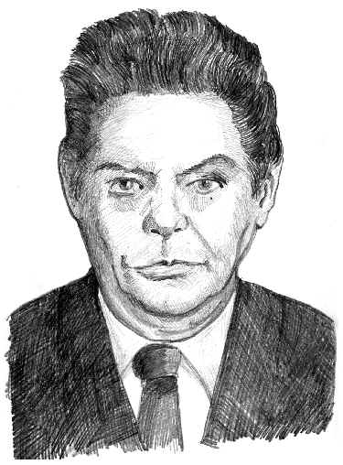
Дмитрий Александрович Поспелов
(Родился 19 декабря 1932)
Один из ведущих советских специалистов в области новых методов управления сложными системами, создания ЭВМ новой архитектуры и проблем искусственного интеллекта, академик Международной академии информации. Им был впервые разработан подход к принятию решений, опирающийся на логико-лингвистические модели, послуживший теоретической основой ситуационного управления большими системами. Создана теория “наивных” псевдофизических логик, моделирующих рассуждения “здравого смысла” о времени, пространстве, действиях и т.п., позволившая в интеллектуальных системах рассуждать о закономерностях физического мира и действиях в нем. Создана формальная модель поступков, описывающих нормативное поведение, позволяющая роботам и другим системам искусственного интеллекта принимать целесообразные с точки зрения норм решения.

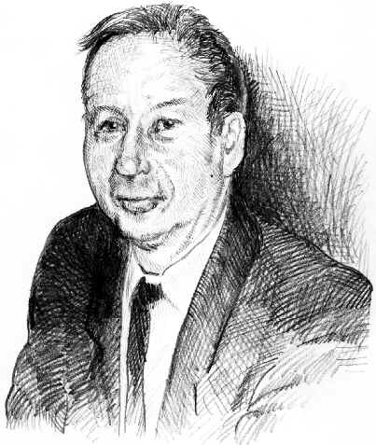
Игорь Васильевич ПОТТОСИН
(21 февраля 1933 — 15 декабря 2001)
Один из ведущих ученых в области информатики и один из ближайших сотрудников Андрея Петровича Ершова, стоял у истоков формирования Вычислительного центра Сибирского отделения АН СССР. Внес огромный вклад в создание Института систем информатики СО РАН, директором которого был с 1992 по 1998 год. Им был разработан структурный подход к построению сложных инструментальных систем, реализованный в первой советской развитой системе разделения времени; велись исследования в области анализа программ и методологии программирования.
И.В. Поттосин был активно связан и с работами по учебной информатике, участвовал в совершенствовании преподавания информатики в Высшем колледже информатики при Новосибирском университете.

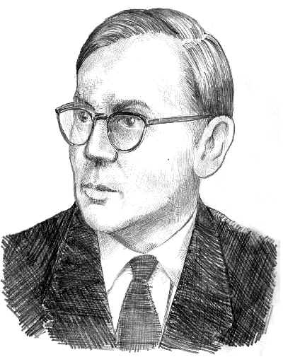
Башир Искандарович Рамеев
(1 мая 1918 — 16 мая 1994)
Один из основоположников отечественной вычислительной техники. И.С. Бруку и Б.И. Рамееву в декабре 1948 года было выдано первое в СССР авторское свидетельство на изобретение цифровой ЭВМ. Один из создателей машины “Стрела”, первой ЭВМ, освоенной в промышленном производстве в СССР. Под его руководством и при непосредственном участии были разработаны арифметическое устройство, память на магнитном барабане, элементная база на электронных лампах, а не на реле. В дальнейшем — главный конструктор семейства вычислительных машин “Урал” (семейства цифровых вычислительных машин общего назначения, ориентированных на решение инженерно-технических и планово-экономических задач).

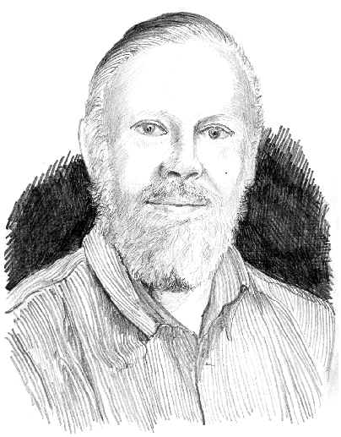
Деннис Ритчи
Dennis MacAlistair Ritchie
(Родился 9 сентября 1941 года)
Родился в Бронксвилле, штат Нью-Йорк (США). Специалист по системному программированию, автор и один из разработчиков языка С (Си), в котором сочетались лучшие свойства ассемблера и языков высокого уровня; одного из самых универсальных языков программирования. На нем была написана почти вся операционная система UNIX, в разработке которой активно участвовал Ритчи.
В 1983 году Деннису Ритчи и Кену Томпсону за разработку и реализацию языка программирования C и операционной системы UNIX была вручена премия Тьюринга. В 1988 году Ритчи был избран в Американскую национальную инженерную академию (National Academy of Engineering).

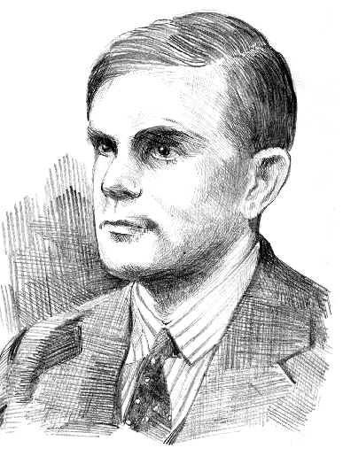
АЛАН МЭТИСОН ТЬЮРИНГ
Alan Mathison Turing
(23 июня 1912 — 7 июня 1954)
Английский математик, член Лондонского Королевского общества. После окончания Кембриджского университета занимался исследованиями в области логики и оснований математики. Задолго до появления первых “настоящих” электронно-вычислительных машин для уточнения фундаментального понятия алгоритма предложил гипотетическую конструкцию — машину, получившую затем название “машины Тьюринга”. С появлением ЭВМ Тьюринг активно занялся теоретическими проблемами программирования. В частности, именно он ввел в оборот понятие “стека”. Заслуги Алана Мэтисона Тьюринга в вычислительном мире велики. Как свидетельство этому, Ассоциация по вычислительной технике (Association for Computing Machnery, международная научная и образовательная организация), созданная в 1947 году, учредила премию его имени.

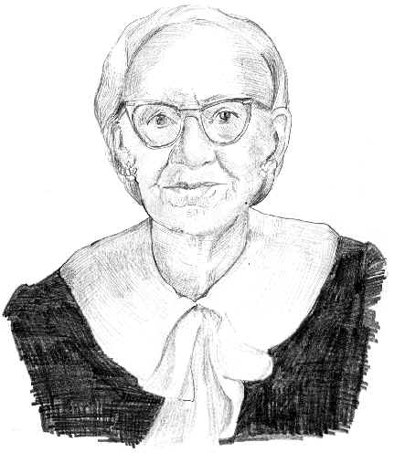
Грейс Мюррей ХОППЕР
Grace Murray Hopper
(9 декабря 1906 — 1 января 1992)
Американский математик и контр-адмирал Военно-Морских сил США, участница создания первого коммерческого электронного компьютера, одна из создательниц языка программирования Кобол (COBOL — common-business-oriented language). Для облегчения работы программистов Хоппер предложила составлять программы из так называемых “подпрограмм”, представляющих собой часто повторяющиеся последовательности команд. Она занялась разработкой первого компилятора — программы, способной автоматически находить в библиотеке готовые подпрограммы и формировать из них готовую программу в понятном компьютеру двоичном коде. В возрасте 79 лет она все еще оставалась действующим офицером флота, и лишь в 1986 году окончательно ушла на пенсию.

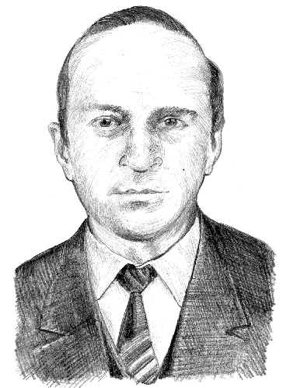
Михаил Львович Цетлин
(22 сентября 1924 — 30 мая 1966)
Яркий представитель плеяды отечественных ученых, с именами которых связано становление кибернетики в нашей стране. Крупный ученый и выдающийся инженер, много сделавший в таких разных областях, как математика, физика, биология и медицина.
Открыл новое продуктивное научное направление — коллективное поведение автоматов, которое сейчас во многом определяет перспективные пути развития систем искусственного интеллекта; его работы в этой области представляют интерес не только для биологии и теории автоматов, но и для социологии. Содействовал развитию тех направлений науки, которые тогда встречали трудности внешнего характера и подчас подвергались незаслуженной критике; например, с его помощью было решительно изменено отношение к структурной лингвистике.

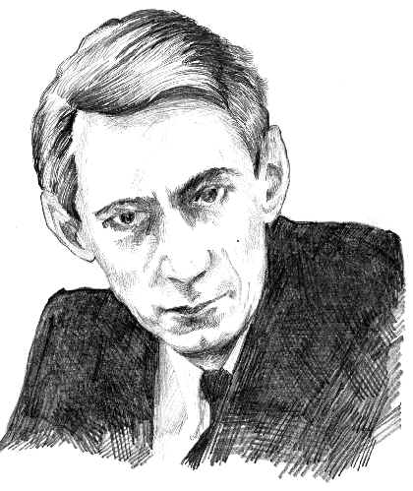
КЛОД ЭЛВУД ШЕННОН
Claude Elwood Shannon
(30 апреля 1916 — 24 февраля 2001)

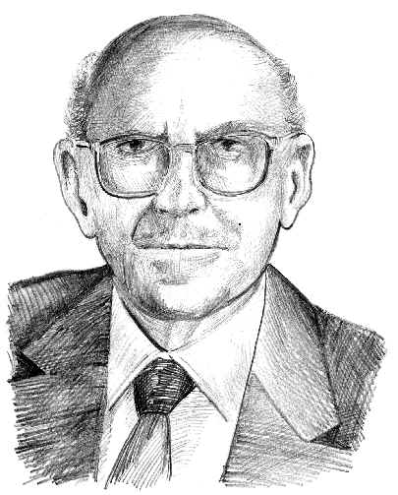
Михаил Романович Шура-Бура
(Родился 21 октября 1918)
Математик, один из патриархов отечественного программирования. В его научной биографии и в результатах отдела Института прикладной математики им. М.В. Келдыша, который М.Р. Шура-Бура возглавлял, отразились наиболее важные черты становления и развития системного и прикладного программирования в нашей стране. В середине
50-х годов отдел программирования, которым руководил Шура-Бура, был привлечен к расчетам траекторий искусственных спутников Земли; в 1963 году был создан один из трансляторов с языка АЛГОЛ-60 для М-20, за ним последовали системы программирования для БЭСМ-6 и других ЭВМ. Шура-Бура осуществлял научное руководство разработкой программного обеспечения ЕС ЭВМ. Заведуя кафедрой на факультете ВМ и К МГУ, большое внимание уделял подготовке молодых специалистов, воспитал несколько поколений программистов высшей квалификации.

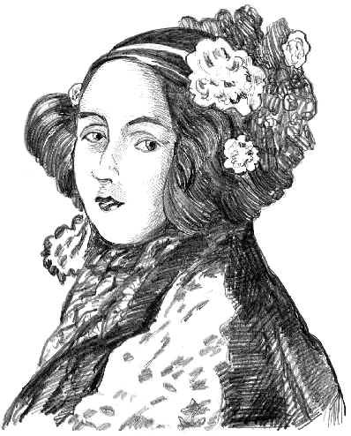
Ада Августа Байрон-кинг
Ada Augusta Bayron King
(10 декабря 1815 — 27 ноября 1852)

